RESOLUÇÃO N° 016/2019

Dispõe sobre a divulgação dos candidatos habilitados ao Pleito Eleitoral do Conselho Tutelar – Gestão 2020/2024 (Período 10/01/2020 até 09/01/2024).

A Presidente do CONSELHO MUNICIPAL DOS DIREITOS DA CRIANÇA E DO ADOLESCENTE – C.M.D.C.A., do Município de Capão Bonito/SP, no uso de suas atribuições conferidas pela Lei Municipal nº. 4.024, de 27 de março de 2015 e;

Considerando Edital n º 02/2019 publicado na Imprensa Oficial do Município, Edição nº 591;

Considerando a prova escrita aplicada no dia 14/07/2019, pela Empresa contratada Social Impactus portadora CNPJ 14.930.687/0001-79;

Considerando a avaliação psicológica aplicada no dia 28/07/2019, pela Empresa contratada Social Impactus portadora CNPJ 14.930.687/0001-79;

RESOLVE
Art. 1º Divulgar os candidatos habilitados ao Pleito Eleitoral do Conselho Tutelar;

Art. 2º Esta resolução entrará em vigor na data da sua publicação.

Capão Bonito, 01 de Agosto de 2019.

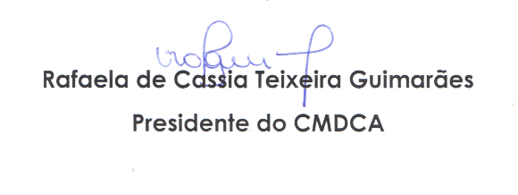

Processo unificado 2.019

Lista dos candidatos ao pleito eleitoral do Conselho Tutelar de Capão Bonito.

N° | Nome | RG | Resultado
1 | Antonio Telecio de Alencar Junior | 40.238.975 | HABILITADO
2 | Camila Chaves Scuoteguazza da Silva | 47.185.852 - 3 | HABILITADO
3 | Camila Manoela de Souza | 41.175.284 | HABILITADO
4 | Cinara Mainardes Teixeira da Silva | 47.342.987 - 1 | HABILITADO
5 | Derli Alves da Silva de Proença | 42.648.882 - 9 | HABILITADO
6 | Diogo Araujo Silva | 47.268.734 - 7 | HABILITADO
7 | Eliza Ayumi Morita | 41.076.080 - 8 | HABILITADO
8 | Ivan França de Oliveira | 49.911.647 - 1 | HABILITADO
9 | Ivanil Carvalho de Oliveira | 24.198.121 - 9 | HABILITADO
10 | Julio Cesar Marino de Oliveira | 47.269.342 -6 | HABILITADO
11 | Luiz Fernando Ramos de Lima | 35.142.462 -3 | HABILITADO
12 | Nilton Cosme da Silva | 29.244.316 – x | HABILITADO
13 | Nivaldo Eli da Costa | 19.307.541 - 6 | HABILITADO
14 | Patricia Nunes de Oliveira | 45.068.587 - 1 | HABILITADO
15 | Paulo Roberto Alves da Silva Bugni | 28.935.155 - 8 | HABILITADO
16 | Pedro José Ramos | 8.937.069 - 9 | HABILITADO
17 | Pedro Trindade | 34.673.224 - 4 | HABILITADO
18 | Rita de Cassia de Matos | 37.437.306 - 1 | HABILITADO

